*Well done boys and girls! You did it! Congratulations to the winners and everyone who participated, you did it great! As I told you the most important thing was to do it carefully. See you soon!*

Molt bé nois i noies, ho heu aconseguit! Felicitats als guanyadors i guanyadores i a tots els que heu participat, ho heu fet genial! Com ja us vaig dir el més important era fer-ho amb atenció i calma. Fins aviat!

PODIUM 1R

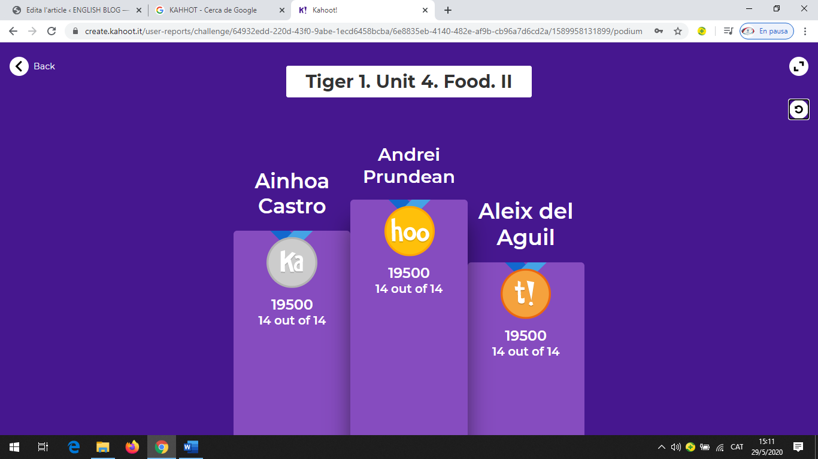

PODIUM 2N

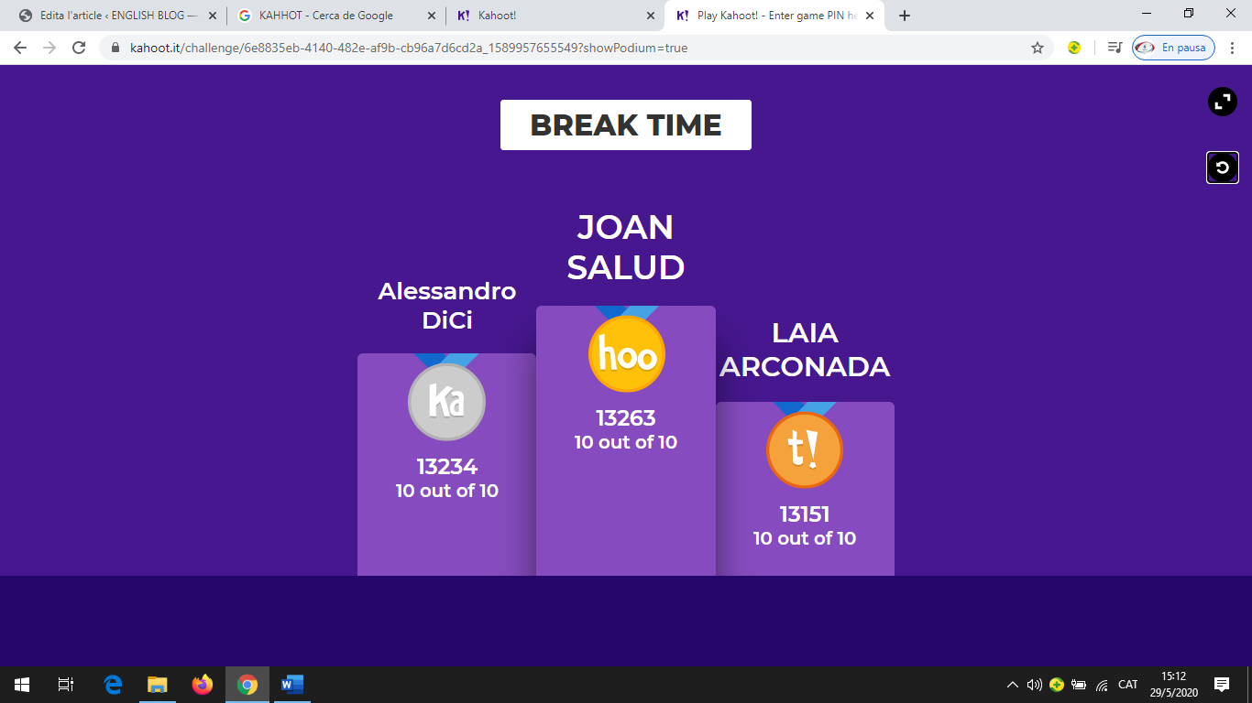

PODIUM 4t

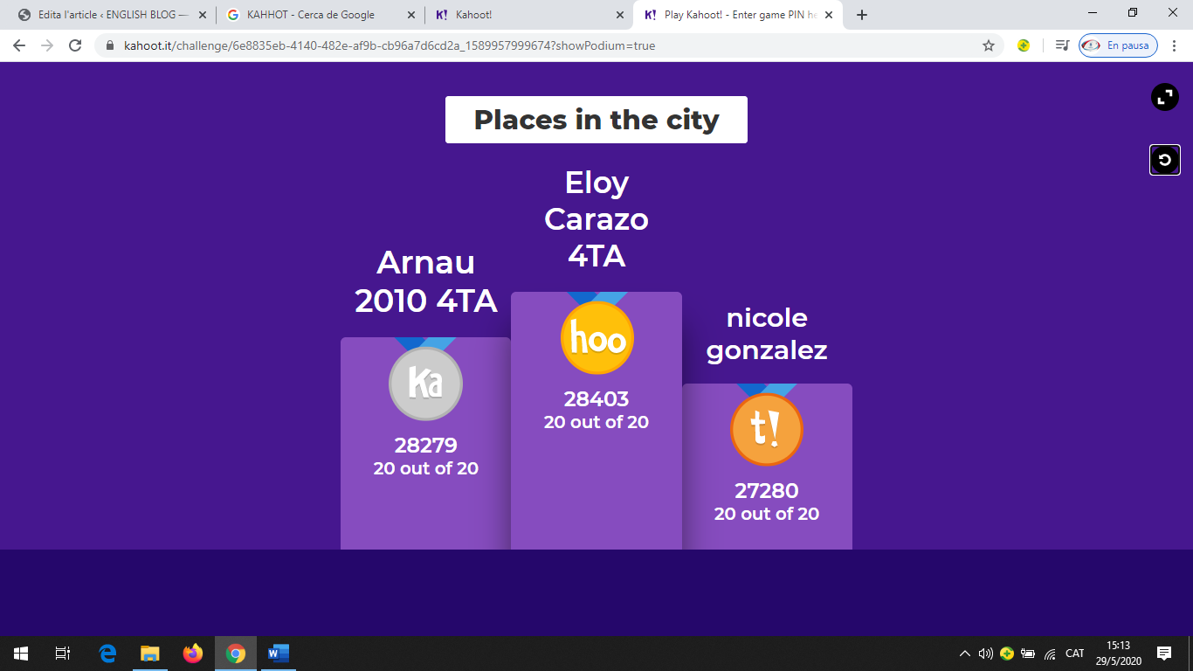

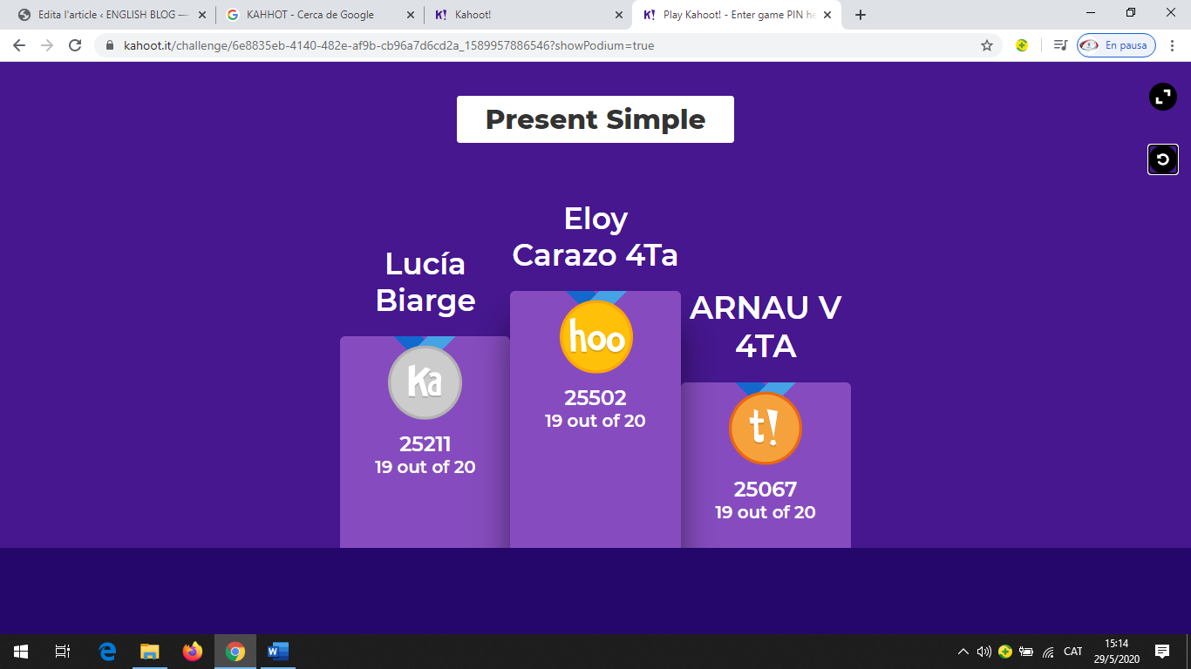

PODIUM 6è

